بنام خدا



دانشگاه صنعتی اصفهان  
دانشکده برق و کامپیوتر

**تمرین سری اول –پردازش تصاویر دیجیتال**

استاد: دکتر سعید صدری

رضا سعادتی فرد 9411394

پروانه رشوند 9410124

آرزو فرزانفر 9414724

سعید مزروعی 9417464

تاریخ تحویل 06/07/95

**حل سوال اول**

θ

x

y

X

Y

i

j

$$i^{'}$$

$$j^{'}$$

θ

M

1. $\vec{i}$. $\vec{i^{'}}$ = $\left|\vec{i} \right|$ $\left|\vec{i^{'}}\right|$ cos(θ)
2. $\vec{j}$. $\vec{i^{'}}$ = $\left|\vec{j} \right|$ $\left|\vec{i^{'}}\right|$ cos( $\frac{π}{2}-$ θ)
3. $\vec{j}$. $\vec{j^{'}}$ = $\left|j \right|$ $\left|\vec{j^{'}}\right|$ cos(θ)
4. $\vec{i}$. $\vec{j^{'}}$ = $\left|\vec{i} \right|$ $\left|\vec{j^{'}}\right|$ cos(θ + $\frac{π}{2}$)

$\underset{⇒}{قدیم دستگاه}$ $\vec{M}=M_{x}\vec{i}+ M_{y}\vec{j}$ (*)

$$\underset{→}{×\vec{i^{'}}}$$

$\vec{M}∙\vec{i^{'}}=M_{x}\vec{i}∙\vec{i^{'}}+ M_{y}\vec{j}∙\vec{i^{'}}$ = $M_{x}cos⁡(θ)+ M_{y}sin⁡(θ)$

$\underset{⇒}{جدید دستگاه}$ $\vec{M}=M_{X}\vec{i^{'}}+ M_{Y}\vec{j^{'}}$ (**)

$$\underset{→}{×\vec{i^{'}}}$$

$\vec{M}∙\vec{i^{'}}=M_{X}\vec{i^{'}}∙\vec{i^{'}}+ M_{Y}\vec{j^{'}}∙\vec{i^{'}}$ = $M_{X}$

$\underset{⇒}{a}$ $M_{X}$ = $M_{x}cos⁡(θ)+ M_{y}sin⁡(θ)$

(*) $\underset{→}{×\vec{j^{'}}}$ $\vec{M}∙\vec{j^{'}}=M_{x}\vec{i}∙\vec{j^{'}}+ M_{y}\vec{j}∙\vec{j^{'}}$ = ${-M}_{x}sin⁡(θ)+ M_{y}cos⁡(θ)$

(**) $\underset{→}{×\vec{j^{'}}}$ $\vec{M}∙\vec{j^{'}}=M_{X}\vec{i^{'}}∙\vec{j^{'}}+ M_{Y}\vec{j^{'}}∙\vec{j^{'}}$ = $M_{Y}$

=

$$M_{X}$$

$$M_{Y}$$

cos(θ)

sin(θ)

-sin(θ)

cos(θ)

$$M_{x}$$

$$M_{y}$$

$$\underset{⇒}{a b}$$

$\underset{⇒}{b}$ $M_{Y}$ = ${-M}_{x}sin⁡(θ)+ M_{y}cos⁡(θ)$

برای رابطه دستگاه های قدیم بر حسب دستگاه های جدید ، می توان یا دو عبارت را یک بار در i و یک بار در j ضرب کرد و یا اینکه معکوس ماتریس دوران را حساب کنید.

=

x

y

cos(θ)

sin(θ)

-sin(θ)

cos(θ)

X

Y

-1

⟹

=

X

Y

cos(θ)

sin(θ)

-sin(θ)

cos(θ)

x

y

x

y

cos(θ)

-sin(θ)

cos(θ)

sin(θ)

X

Y

$$\frac{1}{\cos^{2}\left(θ\right)+\sin^{2}(θ)}$$

⇛

=

**سوال دوم (**کد matlab آن در فایل HW2_Q2.m می باشد**)**

در این سوال قرار است که DFT ی دو بعدی تابع زیر را رسم کرده و محل قرار گیری توابع ضربه را مشاهده نماییم. تابع به صورت $\cos{(\frac{2π}{7.5}m)}$ می باشد.

در ابتدا با استفاده از کد زیر DFT ی دوبعدی را رسم کرده و نتیجه را مشاهده می نماییم:

clc;

clear;

close all;

step =1;

p=0;

for m=0:step:149

p=p+1 ; q=0;

for n=0:step:149

q=q+1;

f(p,q) = cos((2*pi/7.5*m));

end

end

figure;

imshow(f,[])

figure

mesh(f)

xlabel('n'),ylabel('m')

F = fft2(f);

l_f=length(F);

step_f = 2*pi/l_f;

[M_F,N_F]=meshgrid( 0:step_f:2*pi-step_f, 0:step_f:2*pi-step_f);

figure;

mesh(M_F , N_F ,abs(F));

xlabel('n freq (V)'); ylabel('m freq (U)')

نتیجه ی شبیه سازی به صورت زیر خواهد بود:



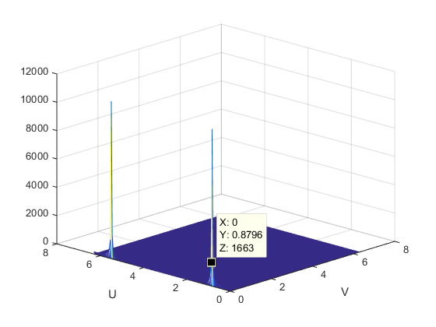

توابع ضربه به صورت بالا خواهد بود . به علت حقیقی بودن سیگنال، تبدیل فوریه متقارن می باشد و ما تنها یک نیمه ی آن را در نظر میگیریم که مشاهده می شود تابع ضربه تقریبا در نقطه ای با فرکانس $\left({U \atop V}\right)=\left({0.87 \atop 0}\right)$ قرار گرفته است.

می توانیم به صورت دستی تبدیل فوریه ی دوبعدی این تابع را محاسبه نموده تا صحت شبیه سازی را تحقیق نماییم.

تبدیل فوریه ی دو بعدی این تابع به صورت زیر خواهد بود:

$$F\left(U,V\right)=\iint_{-∞}^{+∞}{f\left(x¸y\right)e^{-iUx-iVy}}dxdy=\iint_{-∞}^{+∞}{\cos{(\frac{2π}{7.5}}{x)e}^{-iUx}}dxe^{-iVy}dy$$

$$=\int_{-∞}^{+∞}{fourier transform of(}\cos{(\frac{2π}{7.5}}x))e^{-iVy}dy$$

$$=\int_{-∞}^{+∞}{[πδ(U-}\frac{2π}{7.5})+πδ(U+\frac{2π}{7.5})]e^{-iVy}dy$$

$$=\left[πδ\left(U-\frac{2π}{7.5}\right)+πδ\left(U+\frac{2π}{7.5}\right)\right]\int_{-∞}^{+∞}{e^{-iVy}dy}$$

$$=[πδ(U-\frac{2π}{7.5})+πδ(U+\frac{2π}{7.5})]*2πδ(V)=2π^{2}δ(U-\frac{2π}{7.5})δ(V)+2π^{2}δ(U+\frac{2π}{7.5})δ(V)$$

بنابراین مشاهده می شود که توابع ضربه در فرکانس های $\left({U \atop V}\right)=\left({0.83 \atop 0}\right)$ *قرار دارد $\frac{2π}{7.5}=0.83)$)* یعنی نتیجه ی به دست آمده از شبیه سازی صحیح می باشد.

در ادامه می خواهیم محورهای مختصات را به اندازه 30 درجه دوران داده و ببینیم که با این دوران محل قرارگیری توابع ضربه چه تغییری می کند.

برای این منظور از کد زیر استفاده می نماییم: (توجه شود که از ماتریس دوران در سوال اول استفاده شده است)

theta = -pi/6;

p=0;

for m=0:step:149

p=p+1 ; q=0;

for n=0:step:149

q=q+1;

mm=m*cos(theta)-n*sin(theta);

f(p,q) = cos((2*pi/7.5).*mm);

end

end

figure;

imshow(f,[])

figure

mesh(f)

xlabel('n'),ylabel('m')

F = fft2(f);

l_f=length(F);

step_f = 2*pi/l_f;

[M_F,N_F]=meshgrid( 0:step_f:2*pi-step_f, 0:step_f:2*pi-step_f);

figure;

mesh(M_F , N_F ,abs(F));

xlabel('n freq (V)'); ylabel('m freq (U)')

نتیجه ی شبیه سازی به صورت زیر خواهد بود:



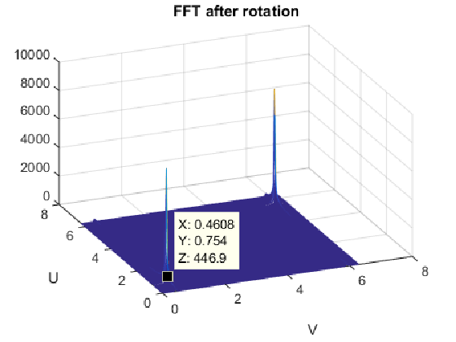

مشاهده می شود که ضربه تقریبا در فرکانس $\left({U \atop V}\right)=\left({0.75 \atop 0.46}\right)$ قرار گرفته است.

تبدیل فوریه ی تابع پس از دورن را نیز به صورت دستی محاسبه می نماییم تا صحت نتیجه را مشاهده نماییم:

$$F\left(U,V\right)=\iint_{-∞}^{+∞}{f\left(X¸Y\right)e^{-iUX-iVY}}dXdY$$

$$X=x\cos{θ+y\sin{θ}} ¸ Y=-x\sin{θ}+y\cos{θ}$$

$$θ={-30}^{°}$$

$X=x\frac{√3}{2}-y\frac{1}{2} ¸ Y=x\frac{1}{2}+y\frac{\sqrt{3}}{2}$

$$→ F\left(U,V\right)=\iint_{-∞}^{+∞}{\cos{\frac{2π}{7.5}}{\left(x\frac{\sqrt{3}}{2}-y\frac{1}{2} \right)e}^{-iUx-iVy}}dxdy$$

$$→ F\left(U,V\right)=\iint_{-∞}^{+∞}{[cos⁡({\frac{2π}{7.5}}{.\frac{\sqrt{3}}{2})x \cos\left(\frac{2π}{7.5}.\frac{1}{2}\right)y+\sin\left(\frac{2π}{7.5}.\frac{\sqrt{3}}{2}\right)x\sin{(\frac{2π}{7.5}.\frac{1}{2}}) y]e}^{-iUX}dx e^{-iVy}dy}$$

$$= \int_{-∞}^{+∞}{ ( }cos\left(\frac{2π}{7.5}.\frac{1}{2}\right)y \left[πδ\left(U-\frac{π\sqrt{3}}{7.5}\right)+πδ\left(U+\frac{π\sqrt{3}}{7.5}\right)\right]+{\sin{(\frac{2π}{7.5}.\frac{1}{2}}}) y \left[\frac{π}{j}δ\left(U-\frac{π\sqrt{3}}{7.5}\right) -\frac{π}{j}δ\left(U+\frac{π\sqrt{3}}{7.5}\right)\right] ) e^{-iVy} dy$$

$$=\left[πδ\left(U-\frac{π\sqrt{3}}{7.5}\right)+πδ\left(U+\frac{π\sqrt{3}}{7.5}\right)\right] \int{\cos\left(\frac{2π}{7.5}.\frac{1}{2}\right)y e^{-iVy} dy }$$

$$+\left[\frac{π}{j}δ\left(U-\frac{π\sqrt{3}}{7.5}\right) -\frac{π}{j}δ\left(U+\frac{π\sqrt{3}}{7.5}\right)\right] \int{\sin{(\frac{2π}{7.5})y e^{-iVy} dy }}$$

$$=\left[πδ\left(U-\frac{π\sqrt{3}}{7.5}\right)+πδ\left(U+\frac{π\sqrt{3}}{7.5}\right)\right]\left[πδ\left(V-\frac{π}{7.5}\right)+πδ\left(V+\frac{π}{7.5}\right)\right]$$

$$+\left[\frac{π}{j}δ\left(U-\frac{π\sqrt{3}}{7.5}\right) -\frac{π}{j}δ\left(U+\frac{π\sqrt{3}}{7.5}\right)\right]\left[\frac{π}{j}δ\left(V-\frac{2π}{7.5}\right) -\frac{π}{j}δ\left(V+\frac{2π}{7.5}\right)\right]$$

$$=π^{2}δ\left(U-\frac{π\sqrt{3}}{7.5}\right)δ\left(V-\frac{π}{7.5}\right)+π^{2}δ\left(U-\frac{π\sqrt{3}}{7.5}\right)δ\left(V+\frac{π}{7.5}\right)$$

$$π^{2}δ\left(U+\frac{π\sqrt{3}}{7.5}\right)δ\left(V-\frac{π}{7.5}\right)+π^{2}δ\left(U+\frac{π\sqrt{3}}{7.5}\right)δ\left(V+\frac{π}{7.5}\right)$$

$$-π^{2}δ\left(U-\frac{π\sqrt{3}}{7.5}\right)δ\left(V-\frac{2π}{7.5}\right)+π^{2}δ\left(U-\frac{π\sqrt{3}}{7.5}\right)δ\left(V+\frac{2π}{7.5}\right)$$

$$+π^{2}δ\left(U+\frac{π\sqrt{3}}{7.5}\right)δ\left(V-\frac{2π}{7.5}\right)-π^{2}δ\left(U+\frac{π\sqrt{3}}{7.5}\right)δ\left(V+\frac{2π}{7.5}\right)$$

همانطور که در عبارت به دست آمده مشاهده می شود، محل قرارگیری ضربه در فرکانس مثبت $\left({U \atop V}\right)=\left({0.72=\frac{π\sqrt{3}}{7.5} \atop 0.41=\frac{π}{7.5}}\right)$ می باشد به علت تقارن، از ذکر بقیه ی فرکانس ها خودداری کرده و به همین فرکانس مثبت بسنده می نماییم. با مقایسه ی نتیجه ی حاصل از محاسبات تئوری و شبیه سازی می توان نتیجه گرفت که شبیه سازی نتیجه ی کاملا درستی را ارائه داده است.

نتیجه ی دیگری که می توان گرفت، این است که فرکانس های مربوط به محل قرار گیری ضربه ها روی خطی با شیب 30 درجه قرار گرفته اند. به عبارت بهتر، اگر برای f(x,y) آنالوگ، محورهای مختصات به اندازه ی $θ$ بچرخد، محورهای U و V هم به همان اندازه می چرخند. می توان این مشاهده را به صورت زیر اثبات نمود:

می دانیم که بر طبق ماتریس دوران در سوال اول، مختصات دستگاه قدیم بر حسب جدید به صورت زیر خواهد بود:

$$x=X\cos{θ}-Y\sin{θ}$$

$$y=X\sin{θ}+Y\cos{θ}$$

اگر تبدیل فوریه ی تابع $g(x¸y)$ به صورت $G\left(U¸V\right)$ باشد، باید ثابت کنیم که تبدیل فوریه ی

$g(x\cos{θ}+y\sin{θ ¸-x\sin{θ}+y\cos{θ})}$ به صورت $G(U\cos{θ}+V\sin{θ ¸-U\sin{θ}+V\cos{θ})}$ خواهد بود تا حکم مورد نظر ثابت شود.

**F $\left\{g\left(X,Y\right)\right\}=\iint_{-∞}^{+∞}{g\left(X¸Y\right)e^{-j2π\left(xU+yV\right)}dxdy}$**

$$=\iint_{-∞}^{+∞}{g\left(X¸Y\right)e^{-j2π\left(XU\cos{θ-YU}\sin{θ}+XV\sin{θ}+YV\cos{θ}\right)}dxdy}$$

$$=\iint_{-∞}^{+∞}{g\left(X¸Y\right)e^{-j2π\left(X(U\cos{θ+V\sin{θ})+Y(-U}\sin{θ+V\cos{θ))}}\right)}dxdy }$$

**از طرفی داریم**

$dXdY=\left|\begin{matrix}\frac{∂X}{∂x} & \frac{∂Y}{∂x} \\ \frac{∂X}{∂y} & \frac{∂Y}{∂y}\end{matrix} \right|dxdy=\left|\begin{matrix}\cos{θ} & -\sin{θ} \\ \sin{θ} & \cos{θ}\end{matrix}\right|dxdy→dXdY=dxdy$

$$→ *=\iint_{-∞}^{+∞}{g\left(X¸Y\right)e^{-j2π\left(X(U\cos{θ+V\sin{θ})+Y(-U}\sin{θ+V\cos{θ))}}\right)}dXdY }$$

$$=G\left(U\cos{θ+V\sin{θ}¸-U}\sin{θ+V\cos{θ}}\right)$$

لذا حکم ثابت می شود. و بنابراین چیزی که در شبیه سازی مشاهده کردیم به صورت تئوری نیز اثبات نمودیم.

**سوال سوم :**

تبدیل فوریه ی f(x)= $\frac{1}{\sqrt{2π}σ}e^{\frac{-x^{2}}{2}}$

F $\left\{\int{\frac{1}{\sqrt{2π}σ}e^{\frac{-x^{2}}{2}}e^{-iωx}dx=}\frac{1}{\sqrt{2π}σ}e^{\frac{-x^{2}}{2}}\right\}=$

اضافه کردن عامل مربع ساز

$$\underset{⇒}{\begin{aligned} متغییر تغییر \\ x+iω=x\end{aligned}}$$

$$\int{\frac{1}{\sqrt{2π}σ}e^{\frac{-x^{2}}{2}}e^{-icx}e^{-\frac{ω^{2}}{2}} e^{+\frac{ω^{2}}{2}}dx=}\frac{1}{\sqrt{2π}σ}e^{-\frac{ω^{2}}{2}}\int{e^{\frac{-x^{2}}{2}}e^{-iωx} e^{+\frac{ω^{2}}{2}}dx=}$$

$$\frac{1}{\sqrt{2π}σ}e^{-\frac{ω^{2}}{2}}\int{e^{\frac{-x^{2}}{2}}e^{-iωx} e^{+\frac{ω^{2}}{2}}dx=}\frac{1}{\sqrt{2π}σ}e^{-\frac{ω^{2}}{2}}\int{e^{-\left(\frac{x^{2}}{2}+iωx-\frac{ω^{2}}{2}\right)}dx=}$$

$$\frac{1}{\sqrt{2π}σ}e^{-\frac{ω^{2}}{2}}\int{e^{{-(\frac{x}{\sqrt{2}}+\frac{iω}{\sqrt{2}})}^{2}}dx} \frac{1}{\sqrt{2π}σ}e^{-\frac{ω^{2}}{2}}\int{e^{-\frac{x^{2}}{2}}dx=\frac{e^{-\frac{ω^{2}}{2}}}{σ}}$$

میدانیم: $\int{e^{-\frac{x^{2}}{2}}dx=\sqrt{2π}}$

**سوال 4 (**کد این قسمت در فایل HW1_Q4.m می باشد**)**

قسمت اول:

تصویر حاصل از سینوسی های متحد المرکز که دوره تناوب آن از T=40 شروع و به T=10 ختم می شود را در شکل زیر مشاهده می کنید.



برای بدست آوردن حدود کوچک کردن تصویر به صورت زیر عمل میکنیم:

$$\frac{2π}{∆x} ≥2U_{max}=2× \frac{2π}{T_{xmax}}×S$$

و مقدار $∆x=1$ و $T_{max}=10$ $←$ S<5 تا 5 برابر می­توان آن را کوچک کرد.

با توجه به اینکه بیشترین فرکانس تغییرات مربوط به سینوسی با دوره تناوب T=10 می باشد از لحاظ تئوری می توان این تصویر را تا نصف کمترین دوره تناوب کاهش داد یعنی می‌توان این تصویر را به لحاظ تئوری تا 5برابر کاهش ابعاد داد

clc

close all

clear

r_max = 200*sqrt(2); r_min = 0;

T_max = 40; T_min = 10;

p=0;

for m=-200:200

p=p+1; q=0;

for n=-200:200

q=q+1;

r= sqrt(m^2 + n^2);

T = ((T_min -T_max)/(r_max - r_min))*r + T_max;

f(p,q) = sin(2*pi*r/T);

end

end

figure

imshow(f,[])

title('Original Picture');

**تحلیل تفاوت موجود بین نتایج نظری و عملی (**کد این قسمت در فایل HW1_Q4_A.m می باشد**)**

رابطه بین دوره تناوب سیگنال chirp و شعاع دایره های ایجاد شده را می توان به صورت زیر نشان داد:

**r**

**T**

0

200 $\sqrt{2}$

40

10

از طرفی می دانیم که فرکانس نمونه برداری نایکوئیست باید حداقل دو برابر بیشینه فرکانس سیگنال باشد و با توجه به نمودار فوق می توان گفت بیشنیه فرکانس مربوط به شعاع 200 $\sqrt{2}$ می باشد در نتیجه می توان نوشت :

$T_{s}$ <= $\frac{10}{2}$ = 5

در نتیجه می توان دید که به صورت تئوری اگر زمان نمونه برداری کمتر از 5 ثانیه باشد نرخ نایکوئیست رعایت شده است و نباید الیاسینگ رخ دهد.

با توجه به اینکه در تصویر اصلی نرخ نمونه برداری 1 ثانیه می باشد به صورت تئوری ما میتوانیم کاهش نمونه ها (downsampling) را تا 5 برابر (S=5) انجام دهیم .

حال در سوال از ما خواسته شده است بررسی کنیم که آیا برای S , S-1, S-2 الیاسینگ رخ می دهد و در صورت رخ دادن الیاسینگ علت این تفاوت بین مباحث تئوری و عملی را چیست !

در زیر شاهد تصویربدست آمده برای S=5 هستیم :



همانطور که مشهود است شکل کاملا تخریب شده است و الیاسینگ بسیار بالایی رخ داده است

حال به بررسی S=4 و S=3 می پردازیم





در شکل های فوق باز مشاهده میکنیم که برای S=4 و حتی برای S=3 به میزان کمی در گوشه های تصویر (این ناحیه بالاترین فرکانس را دارد و احتمال اینکه این ناحیه دچار الیاسینگ شود از سایر نواحی بیشتر است) الیاسینگ رخ داده است .



حتی برای S=2 نیز شاهد الیاسینگ در گوشه ها هستیم که نشان از تفاوت فاحش بین تئوری و نتایج شبیه سازی است.  
 برای داشتن دید بهتر ، در ابتدا به بررسی تیدیل فوریه سیگنال اصلی می پردازیم و از این جهت علت وقوع این مشکل را دنبال می کنیم .

برای این بررسی از یک تصویر دیگر کمک می گیریم این تصویر دقیقا مانند تصویر خواسته شده در صورت سوال ، تولید می شود با این تفاوت که سینوسی استفاده شده در آن دیگر chirp نیست و از یک سینوسی با فرکانس ثابت در تمام شکل استفاده می کنیم. دوره تناوب این سینوسی را منتاظر با بالاترین فرکانس chirp یعنی T=10 در نظر میگیریم.

در زیر تصویر مربوط به این سینوسی تک فرکانس را شاهد هستیم :



از لحاظ تئوری نرخ نمونه برداری نایکویست مربوط به این شکل و شکل chirp صورت مساله باید یکسان باشد چون حداکثر فرکانس هر دو شکل برابر می باشد و در نتیجه تبدیل فوریه هر دو باید دارای یک مقدار بیشینه یکسان باشد (f=0.1) . به صورت تئوری برای بدست آوردن بیشینه فرکانس گسسته می توان روابط زیر را نوشت :

ω = Ω × $T_{s}$ = $\frac{2π}{10}$ × 1 = 0.63

در زیر تبدیل فوریه تصویر تک فرکانس را مشاهده میکنیم:

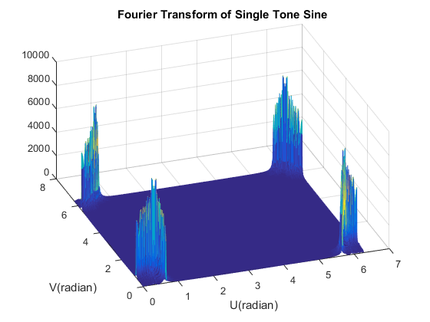

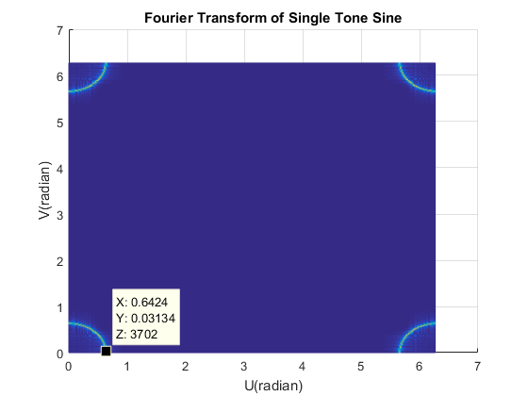  
همانطور که مشاهده می شود بیشنه فرکانس مربوط به تبدیل فوریه در ω=0.64 است که مشابه آن چیزی است که به صورت تئوری محاسبه کردیم. حال به بررسی تصویر ساخته شده توسط chirp می پردازیم و در زیر تبدیل فوریه آن را شاهد هستیم:

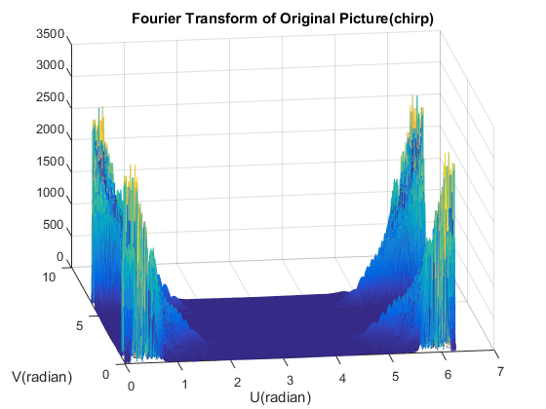

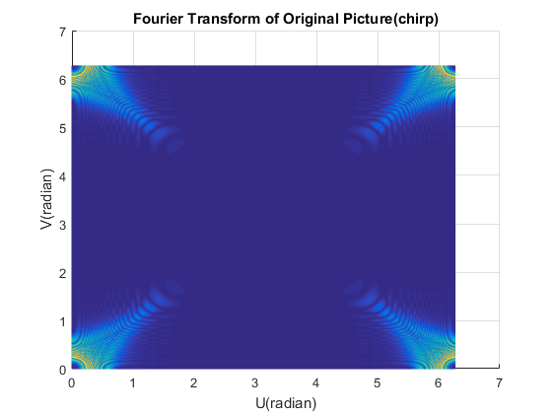

به صورت تئوری تنها باید در این ناحیه دارای فرکانس باشیم

از دید تئوری فرکانس های این نواحی نباید وجود داشته باشند!

همانظور که در تبدیل فوریه نشان داده شده در فوق مشهود است به صورت تئوری باید تمام فرکانس ها مقداری کمتر از ω=0.64 داشته باشند، (قسمت نشان داده شده با رنگ قرمز ) و فرکانس های که در داخل خط سفید رنگ قرار گرفته اند به علت leakage فرکانسی می باشد که در ادامه به بررسی اثر این مورد میردازیم.   
با مشاهده تبدیل فوریه سیگنال chirp به وضوح مشهود است که با کاهش نرخ نمونه برداری سیگنال(حتی برای S=2) تصویر ایجاد شده دچار الیاسینگ می شود و طیف فرکانسی از π رادیان عبور میکند.

برای مثال به بررسی شکل حاصل بعد از downsampling برای S=3 ، در دوحالت تولید شکل توسط تک فرکانس و chirp می پردازیم. در ابتدا شکل مربوط به single tone و تبدیل فوریه آن را بررسی می کنیم:





و اگر به شکل از نمای بالا نگاه کنیم به وضوح مشهود است که هیج گونه الیاسینگی رخ نمی دهد



حال تبدیل فوریه سیگنال chirp را مورد بررسی قرار می دهیم:



مشاهده می شود که به شدت شاهد الیاسینگ هستیم حتی در حالت S=3 !   
برای S=4 , S=5 تبدیل فوریه بسیار بد تر می باشد که از آوردن تبدیل فوریه مربوط به آن ها با توجه به نتایج مشابه خودداری می کنیم.

در این قسمت به بررسی علت الیاسینگ می پردازیم :

علت اینکه در تصویری که توسط یک سینوسی تک فرکانس تولید شده بود ، مقدار الیاسینگ به طور قابل توجهی نسبت به سیگنال chirp کمتر بود ، این نکته است که با توجه به اینکه در محیط matlab ما از یک سینوسی برای تولید یک تصویر 400*400 استفاده کردیم و اینکه گام نمونه برداری ما 1 ثانیه است ، مانند این است که ما یک سیگنال سینوسی را در یک پنجره مستطیلی با طول 400 ثانیه (boxcar window) ضرب کرده ایم .

می دانیم که ضرب در حوزه زمان ، معادل کانولوشن در حوزه فرکانس می باشد در نتیجه این امر باعث می شود پاسخ فرکانسی سینوسی ما خالص نباشد و شاهد تاثیر پاسخ فرکانسی پنجره مستطیلی باشیم.

در حالتی که تصویر ما توسط chirpتولید شده باشد مرتبا فرکانس ما در حال تغییر است و این امر مشابه آن است که ما دارای تعداد زیادی سیگنال سینوسی با فرکانس های مختلف هستیم با این تفاوت نسبت به حالت قبل که هر فرکانس تنها در زمان زمانی بسیار اندکی اعمال شده است. این امر مشابه در نظر گرفتن این موضوع است که هر سینوسی single tone را در یک پنجره به مراتب کوچک تر ضرب کرده ایم (برای مثال فرض کنید که سیگنال ما تنها به مدت 4 ثانیه دارای T=10 بوده است و پس از آن فرکانس تغییر کرده است که البته این فرض هم با تقریب همراه است چون که chirp مرتبا در حال تغییر فرکانس است).

از طرفی میدانیم که هر چه طول پنجره استفاده شده بلند تر باشد رزولوشن فرکانسی ما بهتر و هر چه طول پنجره کمتر باشد رزولوشن فرکانسی را از دست می دهیم و تاثیر لوب های فرعی به طور قابل توجهی افزایش می یابد.

در نتیجه واضح است که اگر تصور کنیم سیگنال chirp دارای پنجره با طول 4 ثانیه و سیگنال single tone دارای پنجره زمانی با طول 400 ثانیه است ،رزولوشن فرکانسی single tone به مراتب بهتر از chirp خواهد بود و میزان leakage فرکانسی chirp بسیار بیشتر است و این leakage تاثیر خود را در الیاسینگ و عبور پاسخ فرکانسی سیگنال از فرکانس π رادیان ،نشان می دهد.

برای درک بهتر موضوع در زیر leakage profile پنجره boxcar با دو متفاوت را مشاهده میکنیم.  
در این جا برای قیاس از دو پنجره boxcar یکی با طول 10 نقطه ( به عنوان پنجره تقریبی استفاده شده در سیگنال chirp ) و پنجره boxcar دیگر، به طول 400 نقطه استفاده کرده ایم در زیر شاهد نتایج آن هستیم:





مشاهده می شود که در پنجره 10 نقطه ای میزان سایدلوب ها بسیار عریض و همچنین انرژی زیادی به نسبت لوب اصلی داری که این امر باعث میشود که هنگامی که در حوزه فرکانس با پاسخ فرکانسی سیگنال اصلی کانولوشن میشود رزولوشن فرکانسی از دست رفته و فرکانس های بسیار بیشتری را شاهد باشیم .

clc;

clear

close all;

%%%%%%%%%%%%%%%%%%%%%%%%%%% without chirp

p=0;

for m=-200:200

p=p+1; q=0;

for n=-200:200

q=q+1;

r= sqrt(m^2 + n^2);

T=10;

f(p,q) = sin(2*pi*r/T);

end

end

figure

imshow(f,[])

title('Using a Single Tone Sine with T=10');

ff= fft2(f);

step=2*pi/length(ff);

[U,V]=meshgrid(0:step:2*pi-step , 0:step:2*pi-step);

figure

mesh(U,V ,abs(ff))

title('Fourier Transform of Single Tone Sine')

xlabel('U(radian)'), ylabel('V(radian)')

%%%%%%%% down sample

S=3; %% scale of downsampling

p=0;

for m=-200:S:200

p=p+1; q=0;

for n=-200:S:200

q=q+1;

g(p,q) = f(m+201,n+201);

end

end

figure

imshow(g,[])

str_tit = sprintf('Sigle Tone picture after downsampling with S=%d (without chirp)',S);

% title(str_tit);

gg= fft2(g);

step=2*pi/length(gg);

[U,V]=meshgrid(0:step:2*pi-step , 0:step:2*pi-step);

figure

mesh(U,V ,abs(gg))

str_tit = sprintf(' Fourier Transfporm of Sigle Tone picture after downsampling with S=%d (without chirp)',S);

title(str_tit);

xlabel('U(radian)'), ylabel('V(radian)')

%%%%%%%%%%%%%%%%%%%%%%%%%%%%%%%%%%%%%%%%%%%%%%%%

%%%%% chirp

r_max = 200*sqrt(2); r_min = 0;

T_max = 40; T_min = 10;

p=0;

for m=-200:200

p=p+1; q=0;

for n=-200:200

q=q+1;

r= sqrt(m^2 + n^2);

T = ((T_min -T_max)/(r_max - r_min))*r + T_max;

f(p,q) = sin(2*pi*r/T);

end

end

figure

imshow(f,[])

title('Original Picture(chirp)');

ff= fft2(f);

step=2*pi/length(ff);

[U,V]=meshgrid(0:step:2*pi-step , 0:step:2*pi-step);

figure

mesh(U,V ,abs(ff))

title('Fourier Transform of Original Picture(chirp)')

xlabel('U(radian)'), ylabel('V(radian)')

%%%%%%%%%% 2

% S=3; %% scale of downsampling

p=0;

for m=-200:S:200

p=p+1; q=0;

for n=-200:S:200

q=q+1;

g(p,q) = f(m+201,n+201);

end

end

figure

imshow(g,[])

str_tit = sprintf(' picture after downsampling with S=%d',S);

title(str_tit);

gg= fft2(g);

step=2*pi/length(gg);

[U,V]=meshgrid(0:step:2*pi-step , 0:step:2*pi-step);

figure

mesh(U,V ,abs(gg))

str_tit = sprintf(' Fourier Transfporm of picture after downsampling with S=%d',S);

title(str_tit);

xlabel('U(radian)'), ylabel('V(radian)')

%%%%%%%%%%% evaluating the effects of leakage and boxcar window

N1 = 10;

N2 = 400;

w = window(@rectwin,N1);

w1 = window(@rectwin,N2);

wvtool(w1)

wvtool(w)

**قسمت دوم : (**کد این قسمت در فایل HW1_Q4_B.m می باشد**)**

تصویر زیر سینوسی T=30 تا T=8 را در زاویه 0 تا 90 درجه را شامل می شود

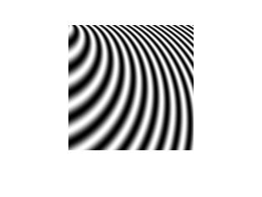

همان طورکه از تصاویر بزرگ شده با دو روش نزدیک ترین همسایه و روش خطی قابل مشاهده است هر دو روش داری تزاریس و شکستگی هایی در لبه ها در فرکانس بالا و پایین هستند که البته این تزاریس در روش نزدیک ترین همسایه شدید تر است و در روش دوخطی شاهد لبه های نرم تری هستیم علت این که در روش دو خطی شاهد تزاریس بیشتری هستیم این است که در حوزه فرکانس تابع معادل نزدیک ترین همسایه شامل یک سینک است(به علت اینکه ماهست این روش مشاهده یک فیلتر مستطیلی) ولی در روش دوخطی در حوزه فرکانس شاهد یک سینک به توان 2 (چون که ماهیت حوزه زمان آن مشابه یک فیلتر مثلثی است که در حوزه فرکانس به صورت توان دو سینک می شود )می باشیم که نسبت به نزدیک ترین همسایه دارای افت فرکانس شدیدی (کاهش انرژی لوب های فرعی) در فرکانس های بالا می باشد و همین امر سبب کمترشدن اثر Aliasing می شود.

clc;

clear ;

close all;

%%%%%%%%%%%%%% 3

teta_max = 90; teta_min = 0;

T_max = 30; T_min = 8;

for m=0 : 150

for n= 0 :150

r= sqrt(m^2 + n^2);

teta = atand(m/n);

% teta(isnan(teta))=0;

T = ((T_min -T_max)/(teta_max - teta_min))*teta + T_max;

f(m+1,n+1) = sin(2*pi*r/T);

end

end

figure

imshow(f,[])

title('cute teammate');

%%%%%%%%%%%%%%%%%%% 4

% f=f>=0;

%%%% nearest neighbohood interpolation

S = 3.5;

step = 1/S;

p = 0;

for m=0 :step : 150

p = p+1; q = 0;

for n= 0 :step :150

q = q+1;

l= round(m);

k=round(n);

g(p,q) = f(l+1,k+1);

end

end

figure

imshow(g,[])

str_tit = sprintf('nearest neighbor interpolation S=%d ',S);

title(str_tit);

%%%%% linear imterpolation

S = 2.5;

step = 1/S ;

p = 0;

for m=0 :step : 149

p = p+1; q = 0;

for n= 0 :step :149

q = q+1;

l= floor(m)+1;

k= floor(n)+1;

a = f(l , k) ;

b = f(l , k+1);

c = f(l+1 , k);

d = f(l+1 , k+1);

A = step*c + (1-step)*a;

B = step*d + (1-step)*b;

h(p,q) = step*B + (1-step)*A;

end

end

figure

imshow(h,[])

str_tit = sprintf('linear interpolation S=%d ',S);

title(str_tit);





 



  

برای اینکه تفاوت دو روش بهتر مشهود باشد از تصویر باینری شده هم استفاده کردیم (برای S=5) که با توجه به شکل ها مشخص است که کیفیت روش linear در گوشه ها بهتر بوده و از دقت بهتر و اعوجاح کمتری به نسبت روش نزدیک ترین همسایگی برخوردار است

**حل سوال 5 (**کد این سوال در فایل HW5.Q5.m می باشد**)**

در این سوال هدف کانولوشن یک ماتریس 3*3 در یک ماتریس 10*10 می باشد . با توجه به اینکه ماتریس کانولوشن بر روی ماتریس وردی ما می غلطد و مشابه با کانولوشن یک بعدی ابعاد ماتریس حاصله 12* 12 می باشد (12=10+3-1).

y(n,m) = $\sum_{k1}{\sum_{k2}{x(k1 ¸ k2)} h(n-k1 ¸ m-k2)}$

با توجه به رابطه کانولوشن دو یعدی ، معادل این است که ماتریس فیلتر h را هم از چپ به راست و هم از پایین به بالا جابجا کنیم سپس این ماتریس را بروی ماتریس ورودی بغلطانیم.

برای چند نمونه به عنوان مثال این کار را به صورت دستی انجام دادیم که نتایج حاصل شده را در زیر مشاهده می کنیم:

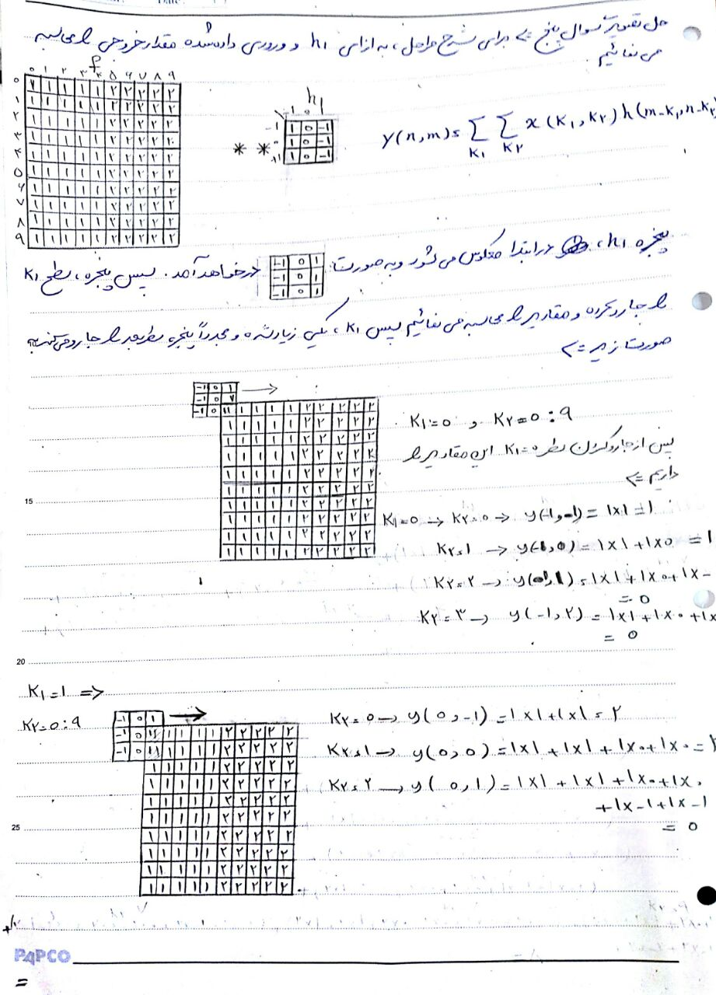

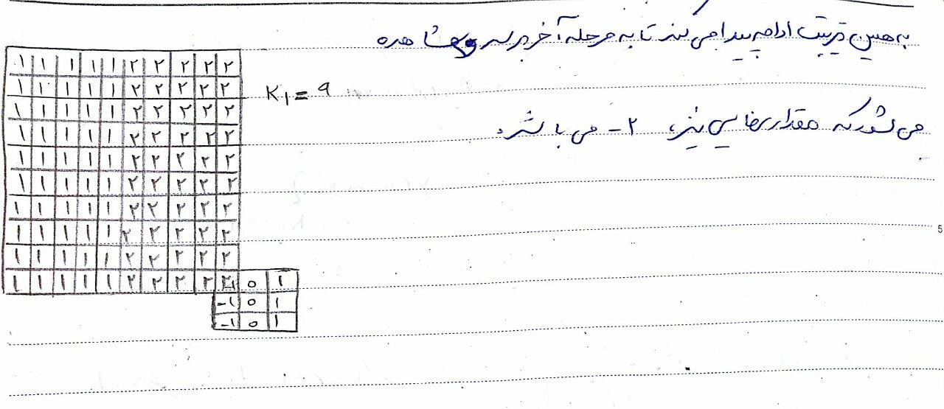

با توجه به روش بیان شده در فوق به آسانی می توان نتیجه کانولوشن دو بعدی را برای حالت گفته شده در صورت سوال بدست آورد.

|  |  |
| --- | --- |
| h2*x | h1*x |
| 1 2 3 3 3 4 5 6 6 6 4 2  1 2 3 3 3 4 5 6 6 6 4 2  0 0 0 0 0 0 0 0 0 0 0 0  0 0 0 0 0 0 0 0 0 0 0 0  0 0 0 0 0 0 0 0 0 0 0 0  0 0 0 0 0 0 0 0 0 0 0 0  0 0 0 0 0 0 0 0 0 0 0 0  0 0 0 0 0 0 0 0 0 0 0 0  0 0 0 0 0 0 0 0 0 0 0 0  0 0 0 0 0 0 0 0 0 0 0 0  -1 -2 -3 -3 -3 -4 -5 -6 -6 -6 -4 -2  -1 -2 -3 -3 -3 -4 -5 -6 -6 -6 -4 -2 | 1 1 0 0 0 1 1 0 0 0 -2 -2  2 2 0 0 0 2 2 0 0 0 -4 -4  3 3 0 0 0 3 3 0 0 0 -6 -6  3 3 0 0 0 3 3 0 0 0 -6 -6  3 3 0 0 0 3 3 0 0 0 -6 -6  3 3 0 0 0 3 3 0 0 0 -6 -6  3 3 0 0 0 3 3 0 0 0 -6 -6  3 3 0 0 0 3 3 0 0 0 -6 -6  3 3 0 0 0 3 3 0 0 0 -6 -6  3 3 0 0 0 3 3 0 0 0 -6 -6  2 2 0 0 0 2 2 0 0 0 -4 -4  1 1 0 0 0 1 1 0 0 0 -2 -2 |
| h2*x’ | h1*x’ |
| 1 2 3 3 3 3 3 3 3 3 2 1  1 2 3 3 3 3 3 3 3 3 2 1  0 0 0 0 0 0 0 0 0 0 0 0  0 0 0 0 0 0 0 0 0 0 0 0  0 0 0 0 0 0 0 0 0 0 0 0  1 2 3 3 3 3 3 3 3 3 2 1  1 2 3 3 3 3 3 3 3 3 2 1  0 0 0 0 0 0 0 0 0 0 0 0  0 0 0 0 0 0 0 0 0 0 0 0  0 0 0 0 0 0 0 0 0 0 0 0  -2 -4 -6 -6 -6 -6 -6 -6 -6 -6 -4 -2  -2 -4 -6 -6 -6 -6 -6 -6 -6 -6 -4 -2 | 1 1 0 0 0 0 0 0 0 0 -1 -1  2 2 0 0 0 0 0 0 0 0 -2 -2  3 3 0 0 0 0 0 0 0 0 -3 -3  3 3 0 0 0 0 0 0 0 0 -3 -3  3 3 0 0 0 0 0 0 0 0 -3 -3  4 4 0 0 0 0 0 0 0 0 -4 -4  5 5 0 0 0 0 0 0 0 0 -5 -5  6 6 0 0 0 0 0 0 0 0 -6 -6  6 6 0 0 0 0 0 0 0 0 -6 -6  6 6 0 0 0 0 0 0 0 0 -6 -6  4 4 0 0 0 0 0 0 0 0 -4 -4  2 2 0 0 0 0 0 0 0 0 -2 -2 |

حال به بررسی نحوه انجام کانولشن و تصاویر بدست آمده توسط کد نوشته شده در matlab می پردازیم:

تصویر f1 و f2 که به عنوان تصویر ورودی هستند، و همچنین فیلتر های مورد استفاده را ، در زیر مشاهد می کنید









تصویر سمت راستx وتصویر سمت چپ x’

ابتدا ماتریس h1 را به تصویرx اعمال می کنیم، h1 یک مشتق گیر در جهت x(افقی) می باشد که همانند یک لبه یاب عمودی عمل میکند این در حالی است که h2 یکه مشتق گیر در جهت y (عمودی) می باشد و به صورت یک فیلتر لبه یاب افقی عمل میکند در زیر خروجی تصویر حاصل از اعمال ماترس h1 و h2 را مشاهده می کنید

توجه شود با توجه به اینکه در نقاط مرزی نیز شاهد تغییر رنگ هستیم با توجه به فیلتر انتخاب شده (مشتق گیر افقی یا عمودی) این تغییرات لبه نیز اثر خود را به خوبی نشان می دهند.





چون تصویر x تغییرات رنگ تنها در راستای محور افقی دارد تنها h1 می تواند این تغییرات را نشان دهد و همانطور که مشاهده می شود در قسمت های میانی تصویر بدست آمده فیلتر h2 هیج مرز و لبه ای را نتوانسته تشخیص دهد(البته در این تحلیل چند پیکسل که در لبه قرار می گیرند را به علت اینکه هنوز فیلتر کامل به تصویر اعمال نشده است را در نظر نمی گیریم)

در زیر نتایج حاصل از اعمال فیلتر ها را بر تصویر x’ شاهد هستیم این بار انتظار داریم چون x’ تغییرات تنها در ناحیه افقی دارد تنها فیلتر h2 قادر به دنبال کردن تغییرات رنگ است .





دقیقا نتایج مشابه انتظار است و به علاوه اینکه هر دو فیلتر در مرز هم تغییر رنگ را دنبال می کنند.  
در زیر کد مربوط به پیاده سازی کانولوشن را در متلب شاهد هستیم .

نتیجه گیری با توجه به نتایج فوق این است که این فیلتر های مشتق گیر (در راستای افقی یا عمودی) ، تنها قادر به دنبال کردن تغییر رنگ در صورت رخداد در راستا خاص(افقی یا عمودی) هستند و می توان تغییر رنگ را در راستای خود تشخیص دهند.

\

clc;

clear ;

close all

A1 = ones(10,5);

A2 = 2*ones(10,5);

X = [A1 A2]; %% input signal

H1 = [1 0 -1;1 0 -1;1 0 -1]; %% filrers

H2 = [1 1 1 ; 0 0 0 ; -1 -1 -1];

X=X.'; %%%% chose input

H=H1; %%%% chose filter

l_m = length(X) + length(H);

zeros(l_m,l_m);

figure, imshow(H1,[]),title('h1')

figure, imshow(H2,[]),title('h2');

m=-1;

n=-1;

y(m+2,n+2)=0;

%

for m= -floor(length(H)/2):length(X)-1 +floor(length(H)/2)

for n= -floor(length(H)/2):length(X)-1 +floor(length(H)/2)

row_index = n + ceil(length(H)/2);

col_index = m + ceil(length(H)/2);

y(row_index, col_index) =0;

for k1=0:length(X)-1

for k2=0:length(X)-1

a=n-k1 + ceil(length(H)/2);

b=m-k2 + ceil(length(H)/2);

if min( a , b) >= 1 && max(a,b) <= length(H)

y(row_index, col_index) = y(row_index, col_index) + X(k1+1,k2+1)* H(a, b);

end

end

end

end

end

figure, imshow(X,[])

figure,imshow(y,[]), title('h1**x''')